دانیشتنی ٣

فرەناسنامەییمان

نووسراوی
پێشکەشكردن
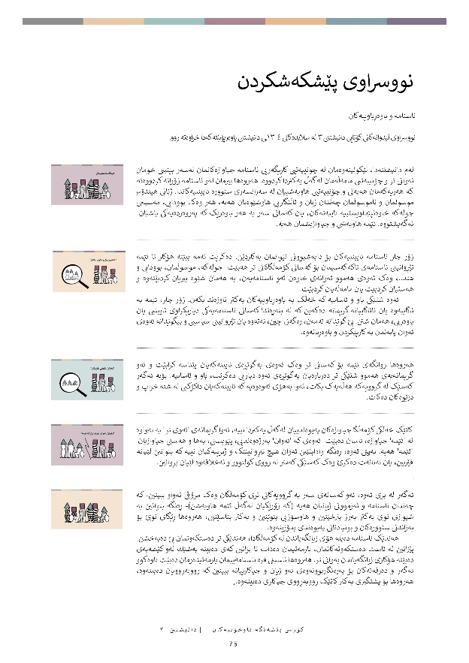

نووسراوی پێشکەشكردن

ناسنامە و باوەڕباوییەکان

نووسراوی لێدوانەکانی کۆتایی دانیشتنی ٣ لە سلایدەکانی ٤-١٣ـی دانیشتنی پاوەرپۆینتەکەدا خراوەتە ڕوو.

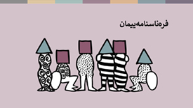 | لەم دانیشتنەدا، لێکۆڵینەوەمان لە چۆنییەتیی کاریگەریی ناسنامە جیاوازەکانمان لەسەر بینینی خۆمان و ئەوانی تر و چۆنییەتیی مامەڵەمان لەگەڵ یەکتردا کردووە. هەروەها بیرمان لەو ناسنامە زۆرانە کردووەتەوە کە هەریەکەمان هەیەتی و چۆنییەتیی هاوبەشییان لە سەرانسەری سنوورە ئایینییەکاندا. ژنانی هیندۆس، موسوڵمان و ناموسوڵمان چەندان زیان و ئاڵنگاریی هاوشێوەیان هەیە، هەر وەک بوودایی، مەسیحی و جولەکە خاوەنپێداویستییە تایبەتەکان، یان کەسانی سەر بە هەر باوەڕێک کە پەروەردەیەکی باشیان پێ نەگەیشتووە. ئێمە هاوبەشی و جیاوازیشمان هەیە.
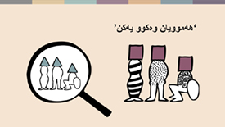 | زۆر جار ناسنامە ئایینییەکان بۆ دابەشبوونی نێوانمان بەکاردێن. دەکرێت ئەمە ببێتە هۆکار تا ئێمە تێڕوانینی ناسنامەی تاکەکەسیمان بۆ کەسانی کۆمەڵگاکانی تر هەبێت- جولەکە، موسوڵمان، بوودایی و هتد..، وەک ئەوەی هەموو ئەوانەی خاوەن ئەو ناسنامەیەن، بە هەمان شێوە بیریان کردبێتەوە و هەستیان کردبێت یان مامەڵەیان کردبێت.  ئەوە شتێکی باو و ئاساییە کە خەڵک بە باوەڕباوییەکان یەکتر ناوزەند بکەن. زۆر جار، ئێمە بە ئاگاییەوە یان نائاگاییانە گریمانە دەکەین کە لە بنەڕەتدا کەسانی ناسنامەیەکی دیاریکراوی ئایینیی یان باوەڕیی، هەمان شتن. بێ گوێدانە تەمەن، ڕەگەز، چین، نەتەوە یان تێڕوانینی سیاسیی و بێگوێدانە ئەوەی ئەوان پابەندن بە کارپێکردن و باوەڕیانەوە.
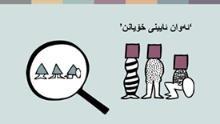 | هەروەها ڕوانگەی ئێمە بۆ کەسانی تر وەک ئەوەی بەگوێرەی ئایینەکەیان پێناسە کرابێت و ئەو گریمانەیەی هەموو شتێکی تر دەربارەیان بەگوێرەی ئەوە دیاریی دەکرێت، باو و ئاساییە. بۆیە ئەگەر کەسێک لە گرووپەکە هەڵەیەک بکات، ئەوا بەهۆی ئەوەوەیە کە ئایینەکەیان داکۆکیی لە شتە خراپ و دزێوەکان دەکات.
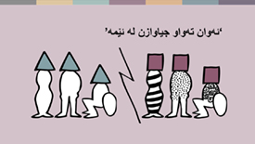 | کاتێک خەڵکی کۆمەڵگا جیاوازەکان پەیوەندییان لەگەڵ یەکتردا نییە، ئەوا گریمانەی 'ئەوی تر' بە تەواوەتی لە 'ئێمە' جیاوازە، ئاسان دەبێت- ئەوەی کە 'ئەوان' بەرژەوەندیی، پێویستی، بەها و هەستی جیاوازیان لە 'ئێمە' هەیە. بەپێی ئەوە، ڕەنگە وادابنێین ئەوان هیچ تێڕوانینێک و ژیرییەکیان نییە کە بتوانین لێیانەوە فێربین، یان تەنانەت دەکرێ وەک کەسێکی کەمتر لە ڕووی کولتوور و ئەخلاقەوە لێیان بڕوانین.
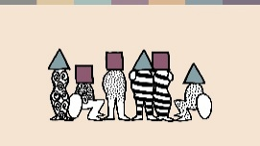 | ئەگەر لە بری ئەوە، ئەو کەسانەی سەر بە گرووپەکانی تری کۆمەڵگان وەک مرۆڤی تەواو ببینین- کە چەندان ناسنامە و ئەزموونی ژیانیان هەیە (کە زۆرێکیان لەگەڵ ئێمە هاوبەشن)- ڕەنگە بتوانین بە شێوازی نوێ یەکتر بەرز بنرخێنین و هاوسۆزیی بنوێنین و یەکتر بناسێنین، هەروەها ڕێگای نوێ بۆ بەزاندنی سنوورەکان و بونیادنانی پەیوەندی بدۆزینەوە.  هەندێک ناسنامە دەبنە هۆی زیانگەیاندن لە کۆمەڵگادا، هەندێکی تر دەستکەوتمان پێ دەبەخشن. پێزانین لە ئاست دەستکەوتەکانمان، یارمەتیمان دەدات تا بزانین کەی دەبینە بەشێك لەو کێشەیەی دەبێتە هۆکاری زیانگەیاندن بەوانی تر. هەروەها ناسینی فرە ناسنامەییمان یارمەتیدەرمان دەبێت تاوەکوو ئەگەر و دەرفەتەکان بۆ بەرەنگاربوونەوەی ئەو زیان و جیاکارییانە ببینین کە ڕووبەڕوویان دەبینەوە، هەروەها بۆ پشتگیری یەکتر کاتێک ڕووبەڕووی جیاکاری دەبینەوە.
 | چیرۆکی پێشەنگەکان
 | سامح، پیاوێکی گەنجی مەسیحی، هەروەها هانا، ژنێکی گەنجی مەسیحی، دانیشتووی گوندی حیجازن لە پارێزگای قانا لە میسڕ. ئەوان کار بۆ شکاندنی سنوورەکانی نێوان کۆمەڵگا مەسیحی و موسوڵمانەکان لە گوندەکەدا دەکەن.  هانا دەڵێت،  "ئەو منداڵانەم دەبینی کە ڕەتیان دەکردەوە لە تەنیشت یەکتر دانیشن یان تێکەڵی یەکتر ببن، چونکە ئایینەکانیان جیاواز بوو"  سامح دەڵێت'  "هەستم کرد ڕووبەڕووبوونەوەی ئەم گرفتە پێکەوە، هەروەها هەوڵدان بۆ گۆڕینی دیدگایان بەیەکەوە ئاسانتر بێت. ئێمە دەمانەویست منداڵانی ئەم ناوچەیە ببنە تۆوی گۆڕانکاری."
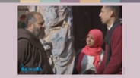 | ئەوان تێگەیشتن کە منداڵەکان دەیانەوێت یاری تۆپی پێ بکەن، بەڵام تەنیا شوێنی باش بۆ یاری تۆپی پێ لە گۆڕەپانی دەرەوەی کڵێسای کاسۆلیکی بوو. دوو کەس پەیوەندییان بە قەشە ناوخۆییەکەوە کرد، باوکە فرانسس، کە زۆر پشتگیریی کردن و بۆ ڕێکخستنی چالاکییەکان هاوکاری کردن.  ئەو دەڵێت،  "لە ڕاستیدا ئێمە پێویستیمان بەو دەستپێشخەرییە بوو کە ئێستا هانا و سامح لە گوندەکەدا ئەنجامی دەدەن، هیوا دەخوازین ئەمە بە هەموو گوندەکاندا بڵاو بێتەوە."
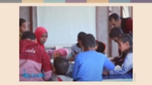 | لە سەرەتادا منداڵە موسوڵمانەکان نەیاندەویست بڕۆنە ئەوێ، بەڵام لە کۆتاییدا هەموویان شوێن ڕێبازی هانا کەوتن.  هانا دەڵێت "بە هێواشی بەڵام بە دڵنیایی، هەوڵمدا منداڵەکان تێکەڵ بکەم". یەکەم کاردانەوەیان ڕەتکردنەوە بوو، بەڵام هەنگاو بە هەنگاو، دەستیان کرد بە پێکهێنانی گرووپی نوێی تێکەڵاو."  هانا و سامح دایک و باوکی منداڵەکانیان بۆ سەیرکردنی چالاکیی گرووپەکە بانگهێشت کرد. بە زۆری دایکان یەکەم کەس بوون وەڵامی ئەرێنیان بەرانبەر بینینی شێوازی تێکەڵبوونی منداڵەکان دەدایەوە.  سامح دەڵێت،  "پێویستیمان بە گۆڕانکارییە، گۆڕانکارییش لە باوەڕبوون بە بیرۆکەیەکەوە دەست پێ دەکات"
هاناش دەڵێت،

"ئێمە دوو نموونەی زیندووین، هەرچەندە ئێمە لە دوو ئایینی جیاوازین بەڵام پێکەوە کار دەکەین. ئێمە تەواوکەری یەکترین و یەک ئامانجی هاوبەشمان هەیە. ئامانجی ئێمە منداڵەکانن."

 | دەرەنجام
 | لە کۆتایی ڕۆژەکەدا، هەموومان دەمانەوێت شۆربای ژیان بەتام و چێژ بێت! ئێمە هەموومان سەر بە هەمان خێزانی مرۆڤین و هەمان پێویستی بنەڕەتیی و مافمان هەیە. کاتێک پێکەوە بۆ مافی هەمووان کار دەکەین، زۆر کاریگەرتر دەبین.  لە دوو دانیشتنی داهاتوودا، زیاتر لەبارەی پێشێلکاریی ئازادیی ئایین یان باوەڕەوە فێر دەبین و هەوڵ دەدەین نەخشەی ئەوە بکێشین داخۆ ئەم مافانە لە کۆمەڵگای ئێمەدا چۆن دەردەکەون. خۆشبەختانە ئەو ئاگاییە یارمەتیمان دەدات بۆ هەنگاوی داهاتوو تا ببینە پێشەنگی ناوخۆیی.

سەرچاوە
لێرە دەتوانیت فیلمی هانا و سامح لە یوتیوب بدۆزیتەوە کە چیرۆکەکانیان بە ژێرنووسی عەرەبی و ئینگلیزی دەگێڕنەوە What is your story? Egypt هانا لە کارەساتی ڕووداوی ئوتومبێل لە ٢٠١٩ گیانی سپارد.

